
ЭТО НЕОБХОДИМО ЗНАТЬ!

«Правила поведения при пожарах»

ПОЖАР ВО ДВОРЕ
Пожар – это всегда беда. Однако не все знают элементарные правила поведения в случае пожара. И даже знакомое с детства - «звоните 01» - в панике забывается. Вот несколько самых простых советов, которые помогут вам в сложной ситуации. Главное правило – никогда не паниковать!

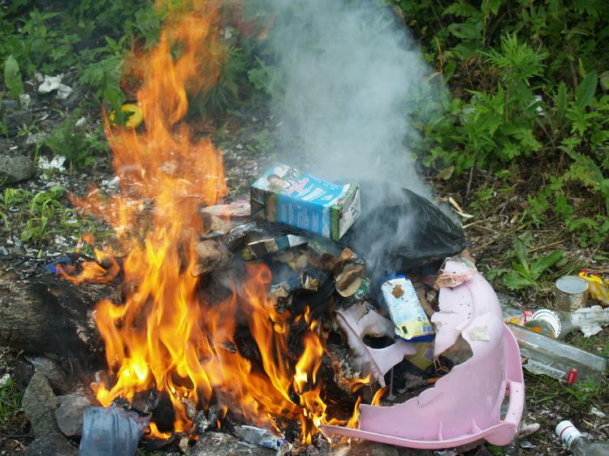
Не жгите во дворах старую мебель, мусор, тополиный пух. Если вывезти ненужные вещи и опавшие листья невозможно, то сожгите их на специально подготовленном месте, приготовив огнетушители, песок и поливочные шланги.
Помните: место должно быть открытым и очищенным от травы!
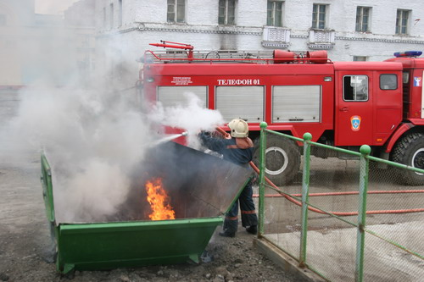
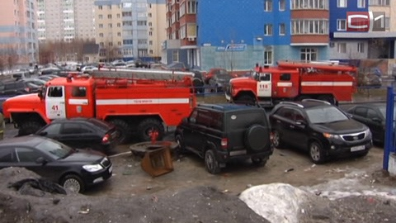
При возгорании немедленно позвоните в пожарную охрану, сообщите о случившейся ситуации. Вместе с соседями постарайтесь локализовать очаг пожара, не дать огню перекинуться на деревянные постройки и автомобили.

При отсутствии владельцев автомобилей переместите машины, если возможно, на безопасное расстояние и поливайте их для охлаждения водой, чтобы избежать взрыва баков с горючим.
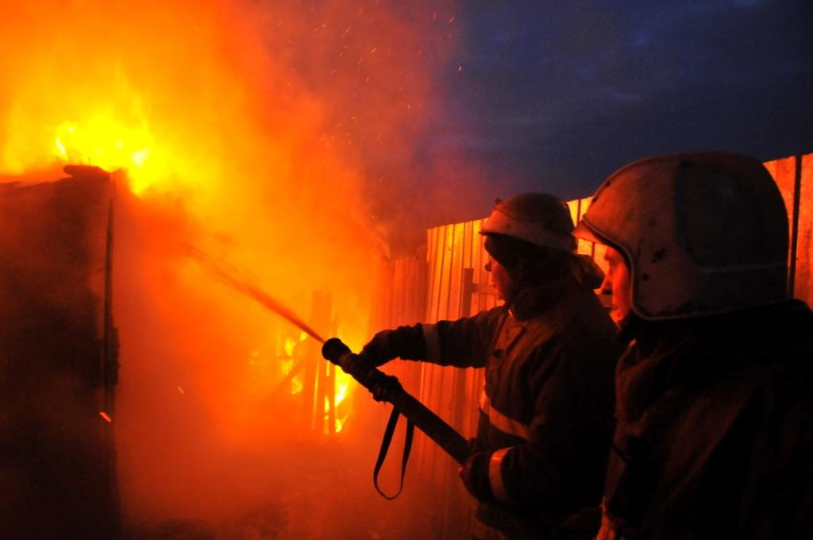
Используйте для тушения поливочные шланги, ведра с водой, песок и огнетушители, но помните, что поливать водой горящий уголь и горючие жидкости - неэффективно. Уведите от огня детей, не забывайте о своей безопасности. Освободите дороги внутри двора для проезда пожарных машин. Попросите жителей закрыть окна и форточки, убрать белье с балконов
ПОМНИТЕ!
Ваши знания и умения, правильные и грамотные действия могут сохранить жизнь.

ЗАПОМНИ! ТЕЛЕФОНЫ ЭКСТРЕННЫХ СЛУЖБ
101 (01) - Пожарная охрана и спасатели
102 (02) - Полиция
103 (03) - Скорая помощь
104 (04) - Аварийная служба газовой сети

